# Министерство образование Новосибирской области

# ГБПОУ НСО «Новосибирский авиационный технический колледж имени Б. С. Галущака»

**МДК. 11.01 Технология разработки и защиты баз данных**

**Практическое занятие 3**

Разработал(а):

Еремеева Л.А.

2024 г

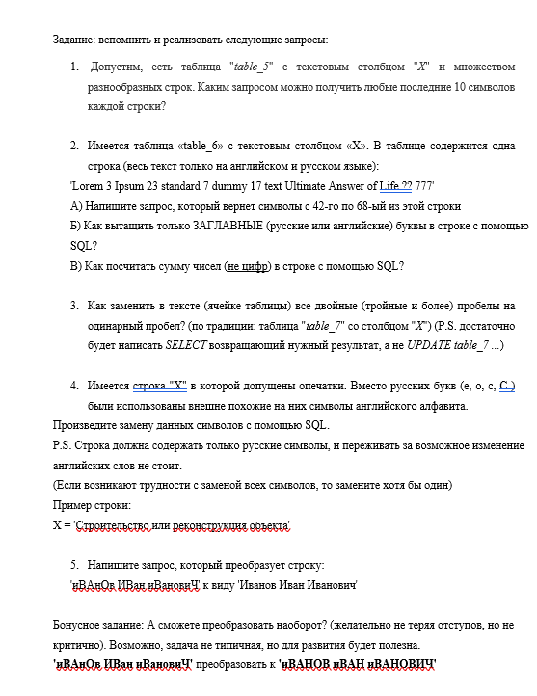

Задание: вспомнить и реализовать следующие запросы:

1. Допустим, есть таблица "table 5" с текстовым столбцом "X" и множеством

разнообразных строк. Каким запросом можно получить любые последние 10 символов

каждой строки?

2. Имеется таблица «table_6» с текстовым столбцом «X». В таблице содержится

строка (весь текст только на английском и русском языке):

одна "Lorem 3 Ipsum 23 standard 7 dummy 17 text Ultimate Answer of Life 22 777'

A) Напишите запрос, который вернет символы с 42-го по 68-ый из этой строки

Б) Как выташить только ЗАГЛАВНЫЕ (русские или английские) буквы в строке с помощью

SQL?

B) Как посчитать сумму чисел (не цифр) в строке с помошью SQL?

3. Как зaменить в тексте (ячейке таблицы) все двойные (тройные и более) пробелы на

одинарный пробел? (по традиции: таблица "table_7" со столбцом "X") (P.S. достаточно

будет написать SELECT возвращающий нужный результат, а не UPDATE table_7…)

4. Имеется строка "Х" в которой допущены опечатки. Вместо русских букв (е, о, с, С)

были использованы внешне похожие на них символы английского алфавита.

Произведите замену данных символов с помощью SQL.

P.S. Строка должна содержать только русские символы, и переживать за возможное изменение английских слов не стоит.

(Если возникают трудности с заменой всех символов, то замените хотя бы один)

Пример строки:

X= 'Строительство или реконструкции объекта

5. Напишите запрос, который преобразует строку:

иВАнОвИВан иВановиЧ квиду Иванов Иван Иванович

Бонусное задание: А сможете преобразовать наоборот? (желательно не теряя отступов, но не

критично). Возможно, задача не типичная, но для развития будет полезна.

иВАнОвИВаниВановиЧ преобразовать к'иВАНОВ иВАНиВАНОВИЧ

1 задание

1. Допустим, есть таблица "table 5" с текстовым столбцом "X" и множеством

разнообразных строк. Каким запросом можно получить любые последние 10 символов

каждой строки?

Получить последние 10 символов в строке

SELECT RIGHT(X, 10) AS last_10_characters

FROM table_5;

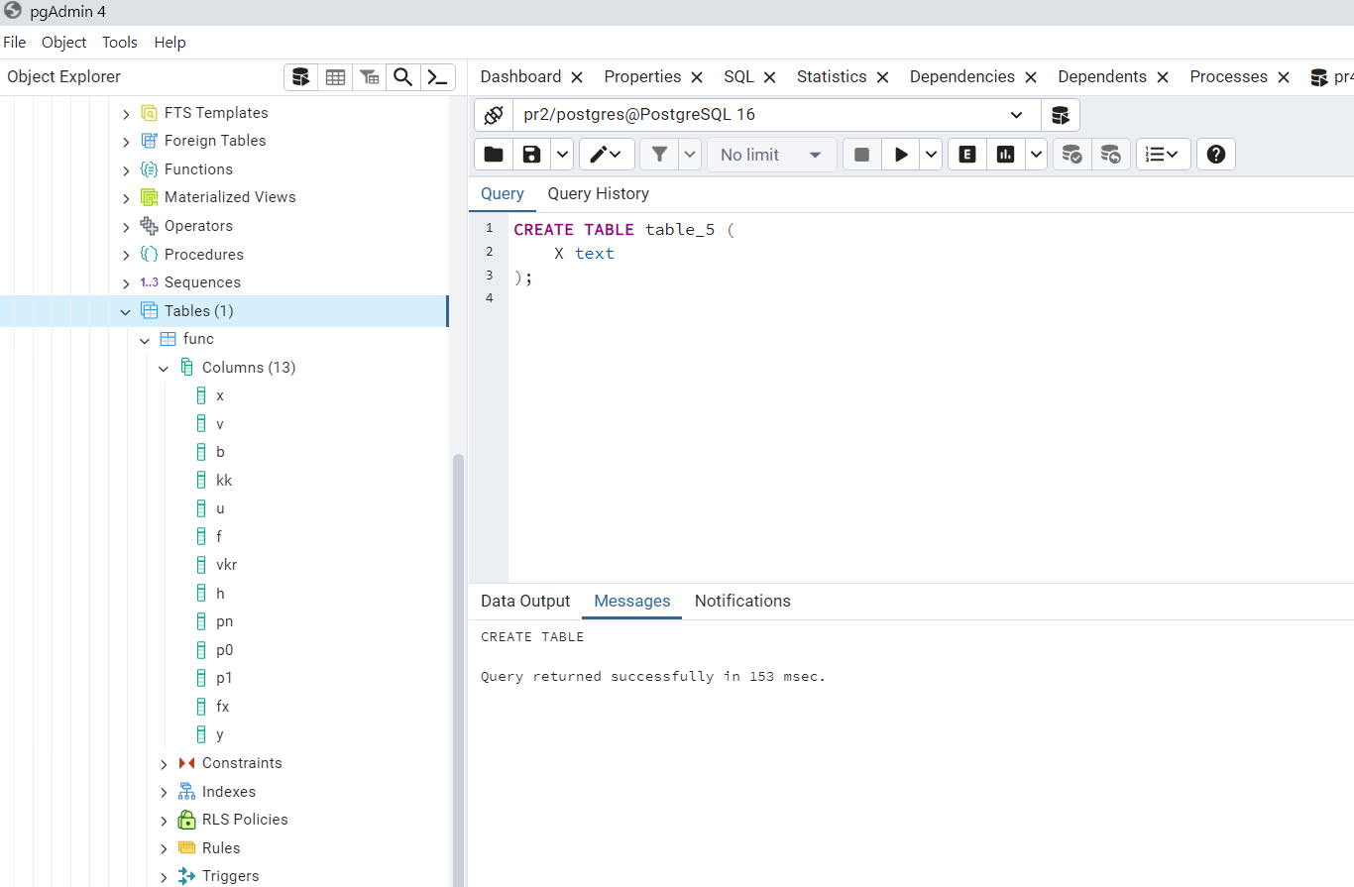

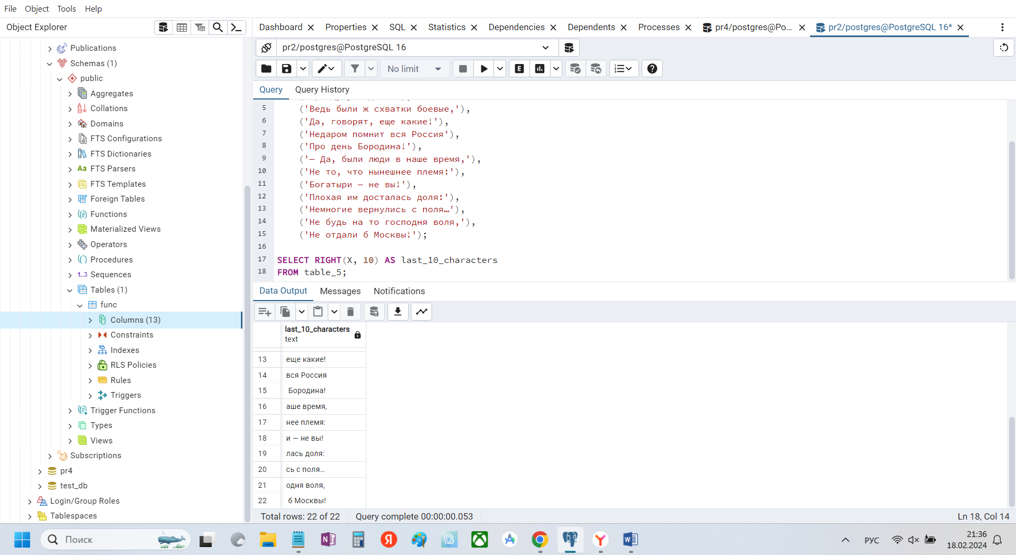

2 задание

2. Имеется таблица «table_6» с текстовым столбцом «X». В таблице содержится

строка (весь текст только на английском и русском языке):

одна "Lorem 3 Ipsum 23 standard 7 dummy 17 text Ultimate Answer of Life 22 777'

A) Напишите запрос, который вернет символы с 42-го по 68-ый из этой строки

Б) Как выташить только ЗАГЛАВНЫЕ (русские или английские) буквы в строке с помощью

SQL?

B) Как посчитать сумму чисел (не цифр) в строке с помошью SQL?

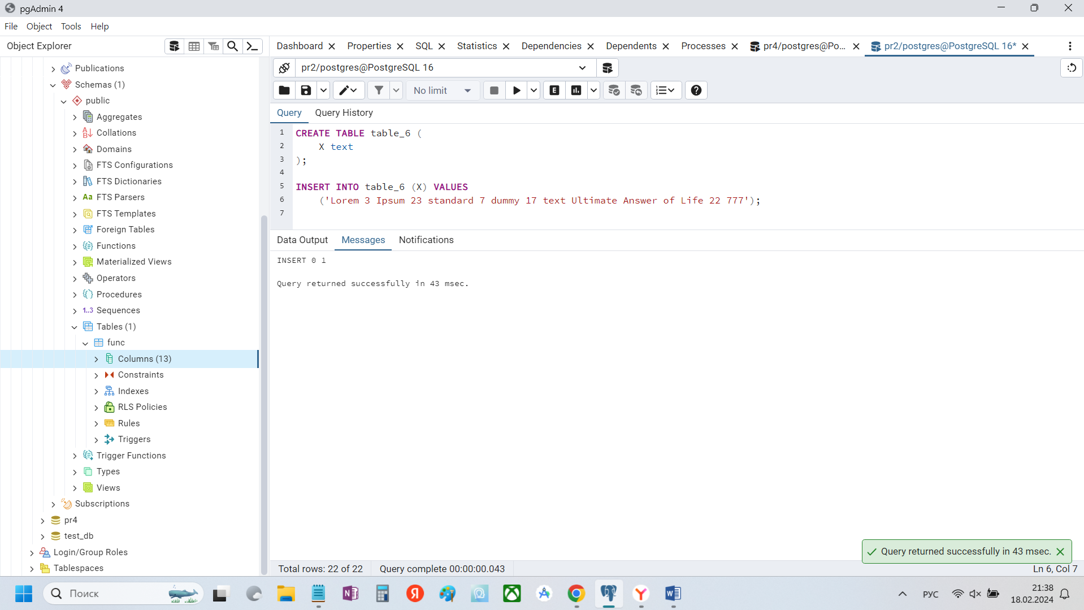

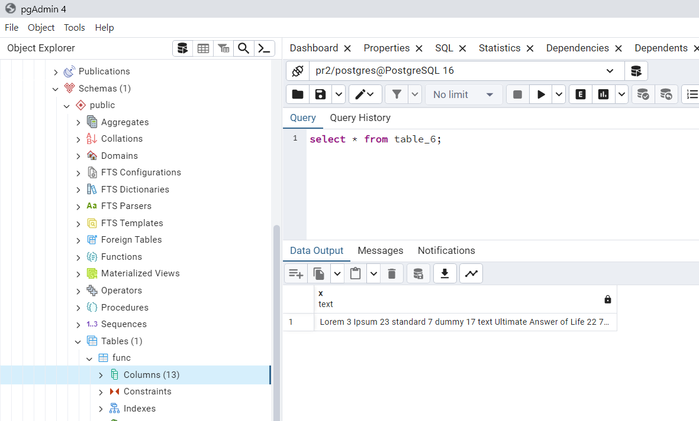

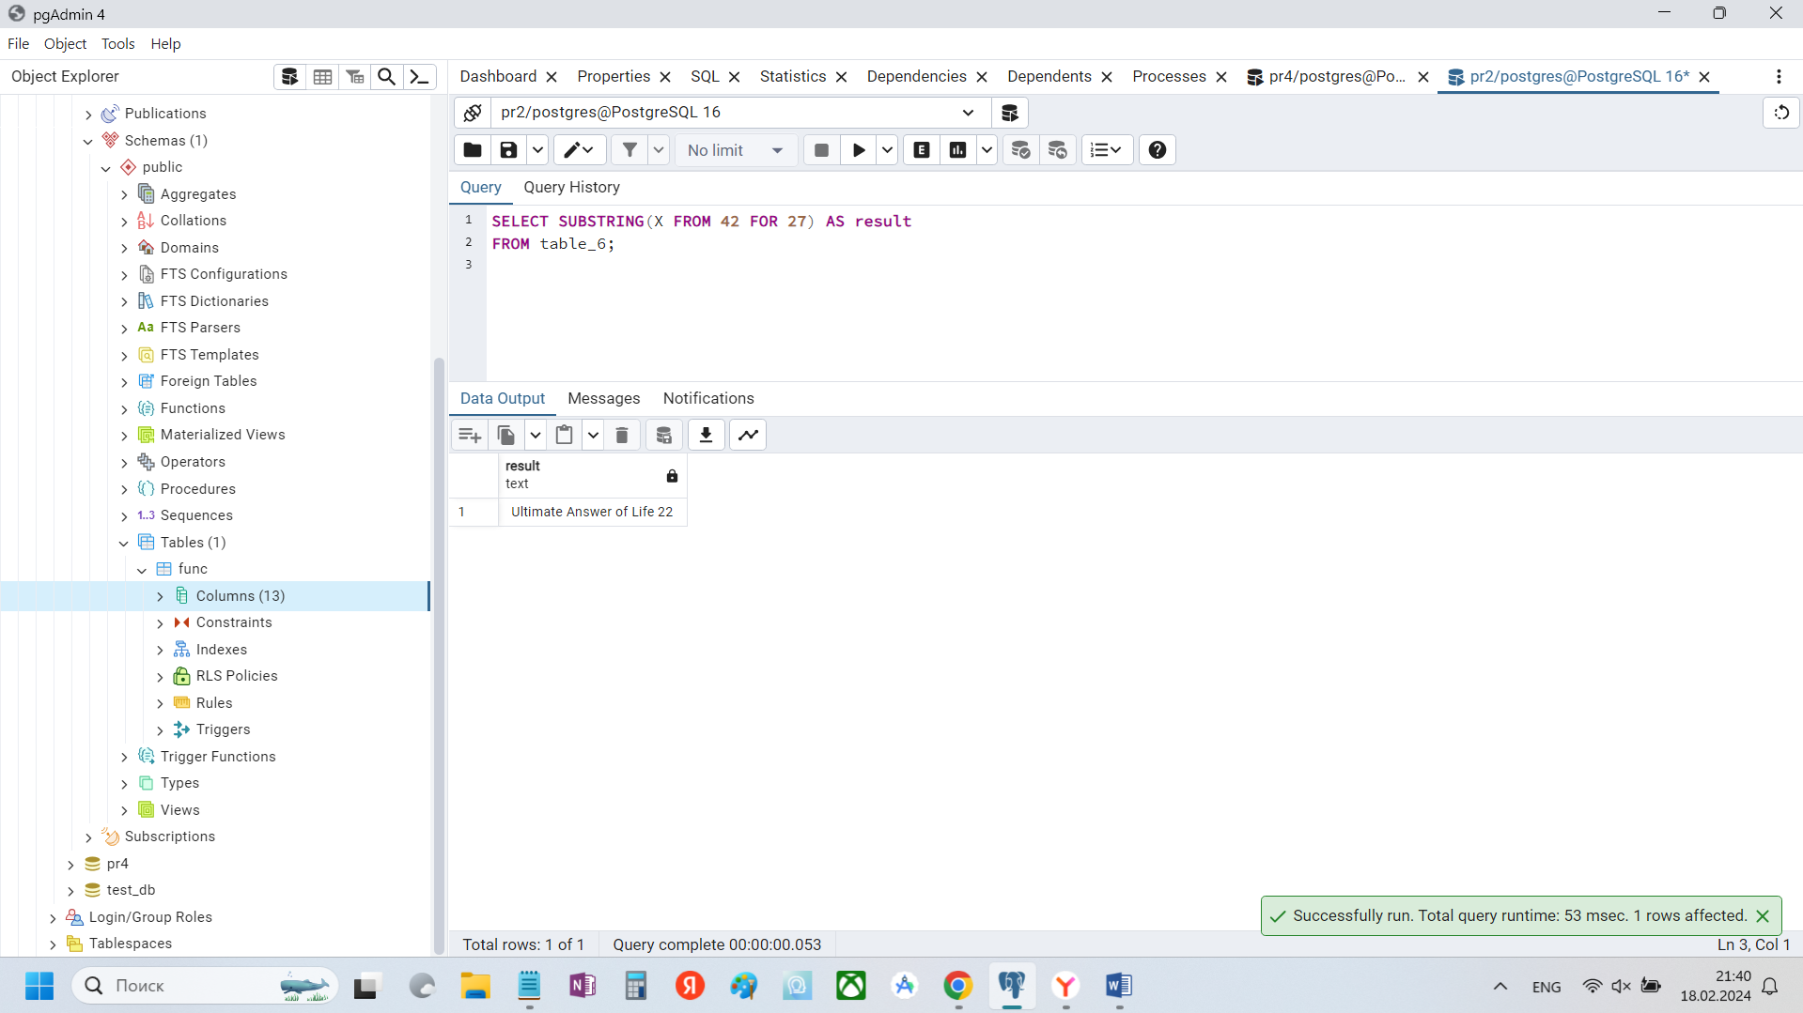

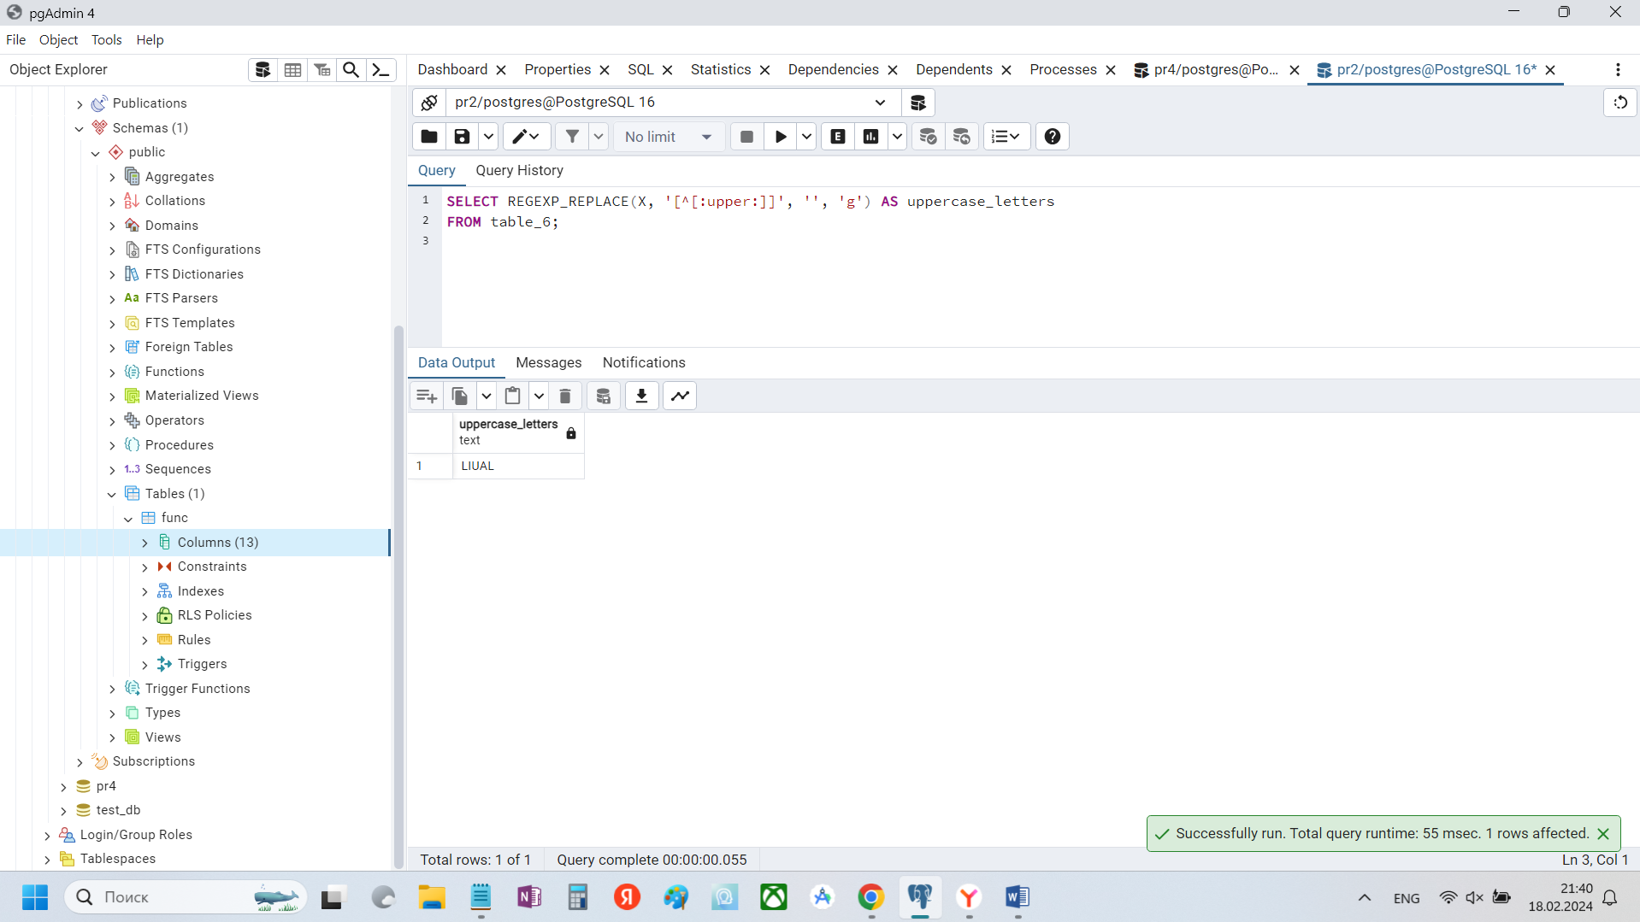

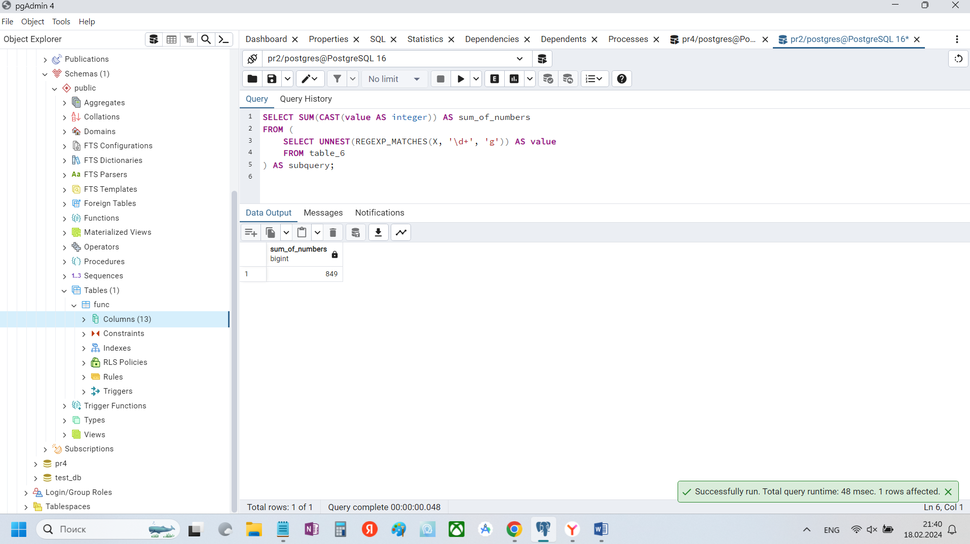

Задание 3

3. Как зaменить в тексте (ячейке таблицы) все двойные (тройные и более) пробелы на

одинарный пробел? (по традиции: таблица "table_7" со столбцом "X") (P.S. достаточно

будет написать SELECT возвращающий нужный результат, а не UPDATE table_7…)

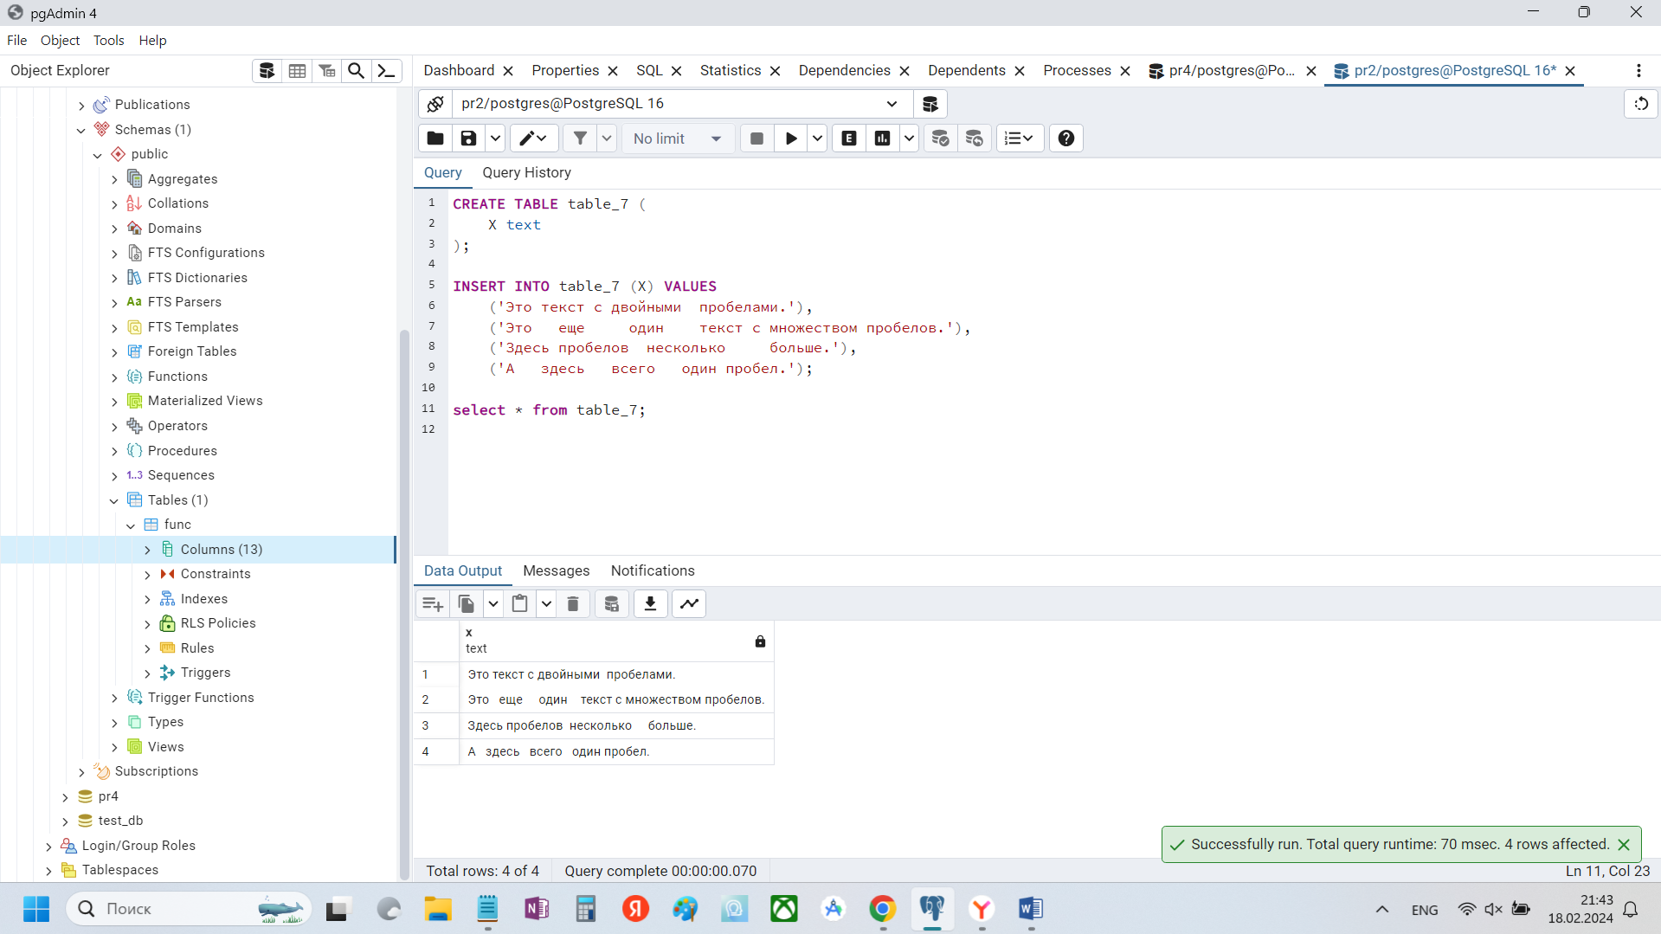

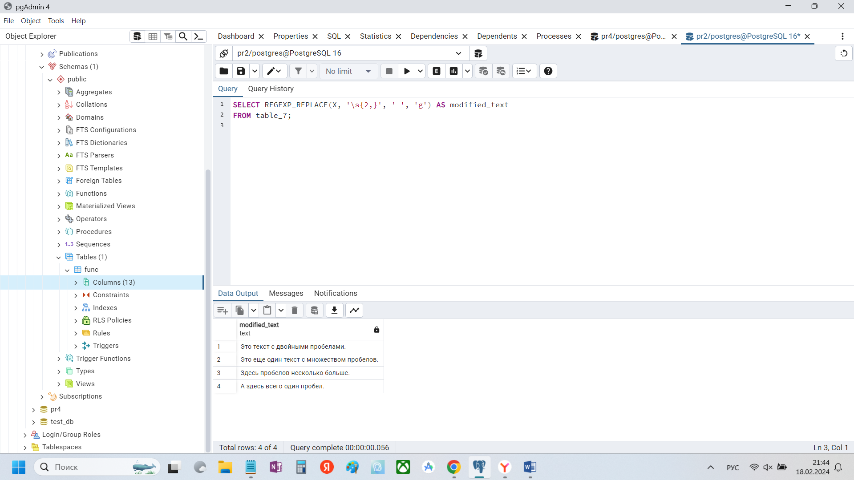

Задание 4

4. Имеется строка "Х" в которой допущены опечатки. Вместо русских букв (е, о, с, С)

были использованы внешне похожие на них символы английского алфавита.

Произведите замену данных символов с помощью SQL.

P.S. Строка должна содержать только русские символы, и переживать за возможное изменение английских слов не стоит.

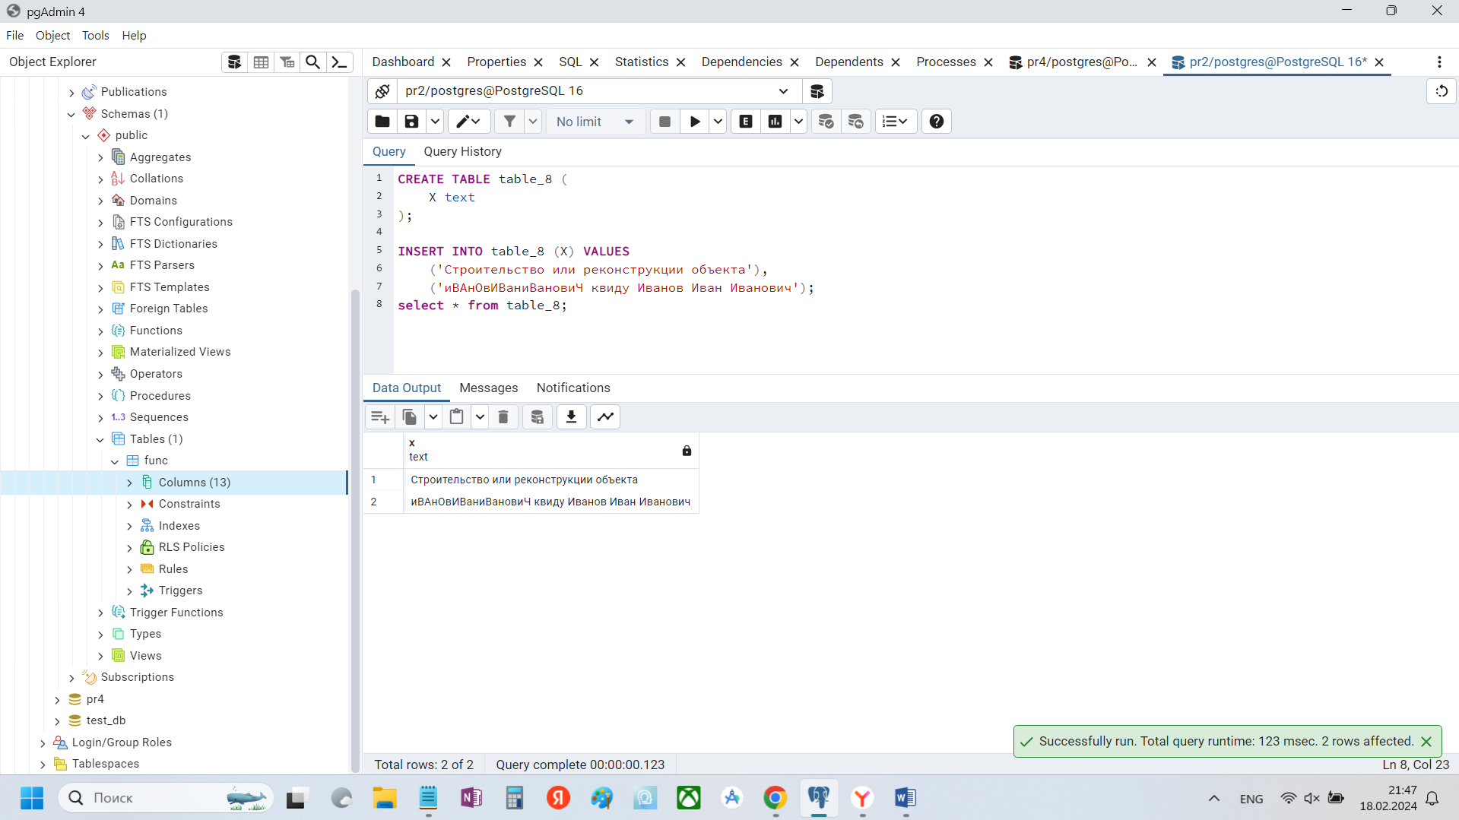

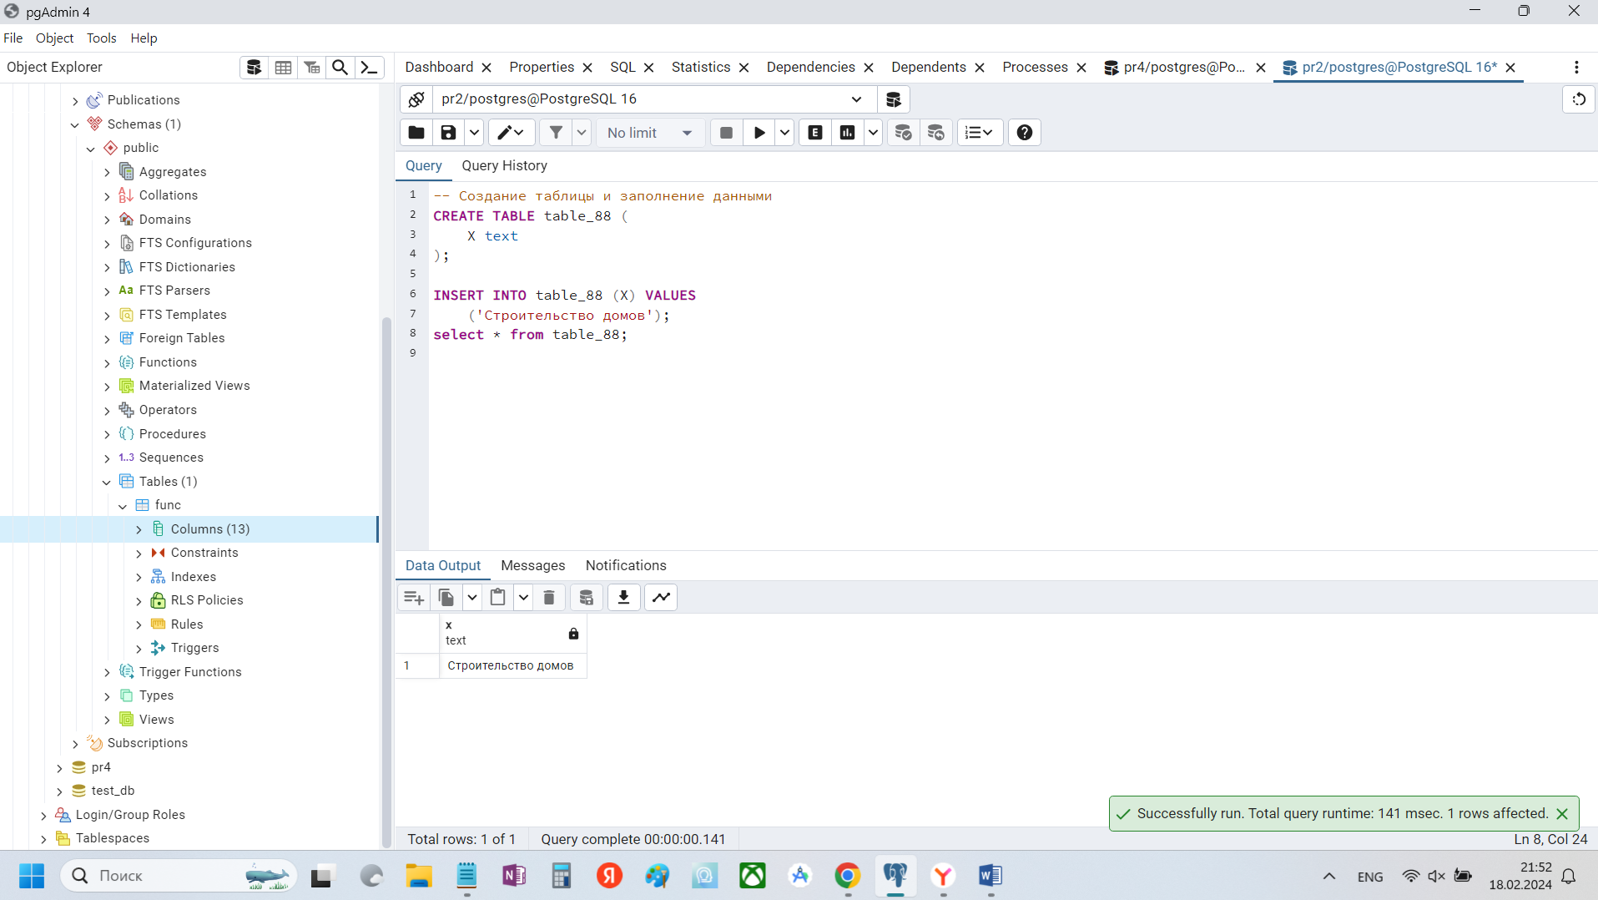

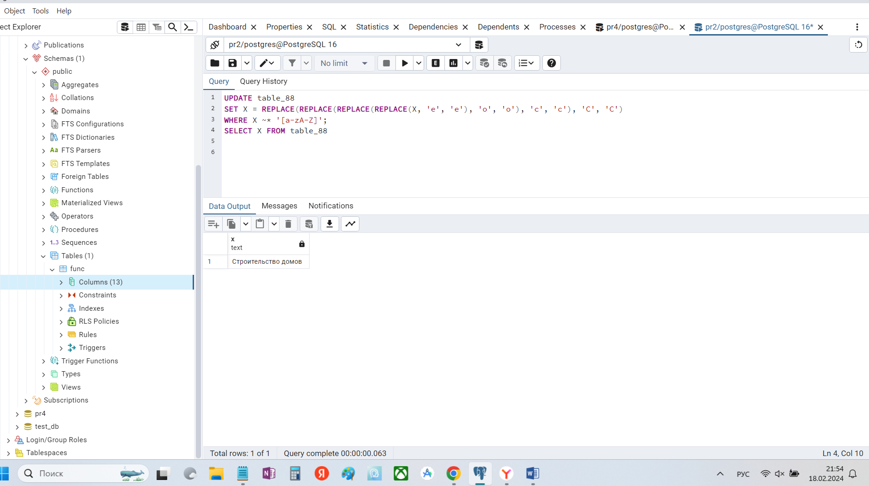

5. Напишите запрос, который преобразует строку:

иВАнОвИВан иВановиЧ квиду Иванов Иван Иванович

Бонусное задание: А сможете преобразовать наоборот? (желательно не теряя отступов, но не

критично). Возможно, задача не типичная, но для развития будет полезна.

иВАнОвИВаниВановиЧ преобразовать к'иВАНОВ иВАНиВАНОВИЧ

